**System zarządzania inteligentnym budynkiem**

**Marcin Ogórkiewicz, grupa 3**

1. **Aktorzy**
   1. Administrator.
   2. Pracownik ochrony.
   3. Baza użytkowników.
   4. System zarządzania budynkiem.
2. **Możliwe przypadki użycia**
   1. Dodanie użytkownika.
   2. Modyfikacja użytkownika.
   3. Usunięcie użytkownika.
   4. Zalogowanie się użytkownika.
   5. Wylogowanie się użytkownika.
   6. Zmiana temperatury kondygnacji.
   7. Zmiana sposobu ogrzewania kondygnacji.
   8. Zmiana sposobu oświetlenia kondygnacji.
   9. Zmiana prędkości wentylatorów kondygnacji.
   10. Dodanie scenariusza zarządzania kondygnacją.
   11. Modyfikacja scenariusza zarządzania kondygnacją.
   12. Usunięcie scenariusza zarządzania kondygnacją.
3. **Sposób działania systemu**System będzie umożliwiał tworzenie dwóch typów użytkowników: administratorów i pracowników ochrony. Administratorzy posiadają pełną kontrolę nad systemem, podczas gdy pracownicy ochrony mogą jedynie modyfikować temperaturę(ogrzewanie i wentylacja są dostosowywane automatycznie) oraz oświetlenie poszczególnych kondygnacji, na których pracują. Administratorzy są uprawnieni do tworzenia, modyfikacji oraz usuwania wszystkich kont. Administratorzy są w stanie automatyzować zarządzanie budynkiem, poprzez tworzenie scenariuszy, które będą wykonywane przez system w określonych dniach i godzinach.
4. **Słownik pojęć**
   1. Administrator - pracownik odpowiedzialny za nadzorowanie systemów budynku, mający pełną nad nimi kontrolę, za pośrednictwem terminali znajdujących się na terenie kompleksu.
   2. Pracownik ochrony - osoba, która na prośby administratorów lub szefa może modyfikować pewne aspekty funkcjonowania systemu, za pośrednictwem terminali znajdujących się na terenie kompleksu.
   3. Baza użytkowników - baza danych służąca do przechowywania kont użytkowników systemu zarządzania budynkiem.
   4. Baza danych klimatycznych budynku - baza danych zawierająca pomiary wilgotności i temperatury panujące w budynku. Nowe rekordy są dodawane co godzinę, a sama baza funkcjonuje w celach statystycznych.
   5. System zarządzania budynkiem - odpowiedzialny za utrzymywanie odpowiedniej temperatury, oświetlenia i prędkości wentylatorów oraz obsługę scenariuszy zarządzania budynkiem.
   6. Użytkownik - każda osoba mająca dostęp do systemu zarządzania budynkiem i posiadająca w nim konto.
   7. Scenariusz - zestaw instrukcji, utworzony przez administratora, mający na celu automatyzację zarządzania budynkiem. Do uruchomienia scenariusza potrzebny jest określony wyzwalacz. Wyzwalacze mogą być zależne od: czasu, daty, temperatury, wilgotności.
5. **Diagram przypadków użycia**
   1. **Kodowanie kolorów**
      1. Administrator - czerwony
      2. Pracownik ochrony - niebieski
      3. Baza danych użytkowników - zielony
      4. System zarządzania budynkiem - fioletowy
   2. **Diagram**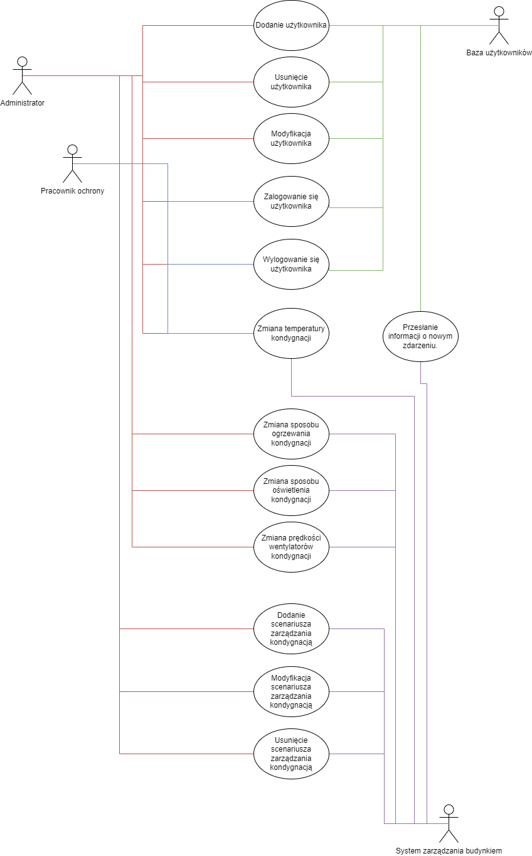
6. **Tabelaryczne opisy przypadków użycia**

|  |  |
| --- | --- |
| ID PU | PU1 |
| Nazwa PU | Zalogowanie się użytkownika |
| Opis PU | Przebieg procesu logowania do systemu |
| Aktorzy PU | Użytkownik, baza użytkowników |
| W. pocz. PU | Użytkownik rozpoczyna proces logowania |
| Scen. główny | 1.Użytkownik rozpoczyna logowanie  2.Użytkownik podaje swojego firmowego e-maila i hasła  3.Baza użytkowników weryfikuje, czy e-mail i hasło są poprawne  4.Baza autoryzuje próbę zalogowania się do systemu |
| Scen. alternatywny | 4.A. Baza nie autoryzuje próby zalogowania, ze względu na błędnie podane informacje |
| W. koń. PU | Użytkownik zalogował się do systemu |
| Wym. niefunk. | Odpowiedź bazy danych nie powinna zajmować dłużej niż 10 sekund |

|  |  |
| --- | --- |
| ID PU | PU2 |
| Nazwa PU | Zmiana temperatury w kondygnacji |
| Opis PU | Przebieg procesu zmiany temperatury w kondygnacji |
| Aktorzy PU | Użytkownik, system zarządzania budynkiem |
| W. pocz. PU | Użytkownik próbuje zmienić temperaturę kondygnacji |
| Scen. główny | 1.Użytkownik chce zmienić temperaturę danej kondygnacji  2.System weryfikuje poświadczenia użytkownika  3.System zmienia temperaturę |
| Scen. alternatywny | 2.A.Użytkownik nie posiada odpowiednich poświadczeń  3.A. System kończy operację zmiany temperatury |
| W. koń. PU | Temperatura dla danej kondygnacji została zmieniona |
| Wym. niefunk. | Odpowiedź systemu nie powinna zajmować dłużej niż 10 sekund |

|  |  |
| --- | --- |
| ID PU | PU3 |
| Nazwa PU | Zmiana oświetlenia w kondygnacji |
| Opis PU | Przebieg procesu zmiany oświetlenia kondygnacji |
| Aktorzy PU | Użytkownik, system zarządzania budynkiem |
| W. pocz. PU | Użytkownik chce zmienić oświetlenie w kondygnacji |
| Scen. główny | 1.Użytkownik wprowadza dane i próbuje zmienić oświetlenie kondygnacji  2. System weryfikuje poświadczenia użytkownika  3.System wprowadza zmiany w oświetleniu danej kondygnacji |
| Scen. alternatywny | 2.A.Użytkownik nie posiada odpowiednich poświadczeń  3.A. System kończy operację zmiany oświetlenia |
| W. koń. PU | Oświetlenie dla danej kondygnacji zostało zmienione |
| Wym. niefunk. | Odpowiedź systemu nie powinna zajmować dłużej niż 10 sekund |

1. **Diagram klas**

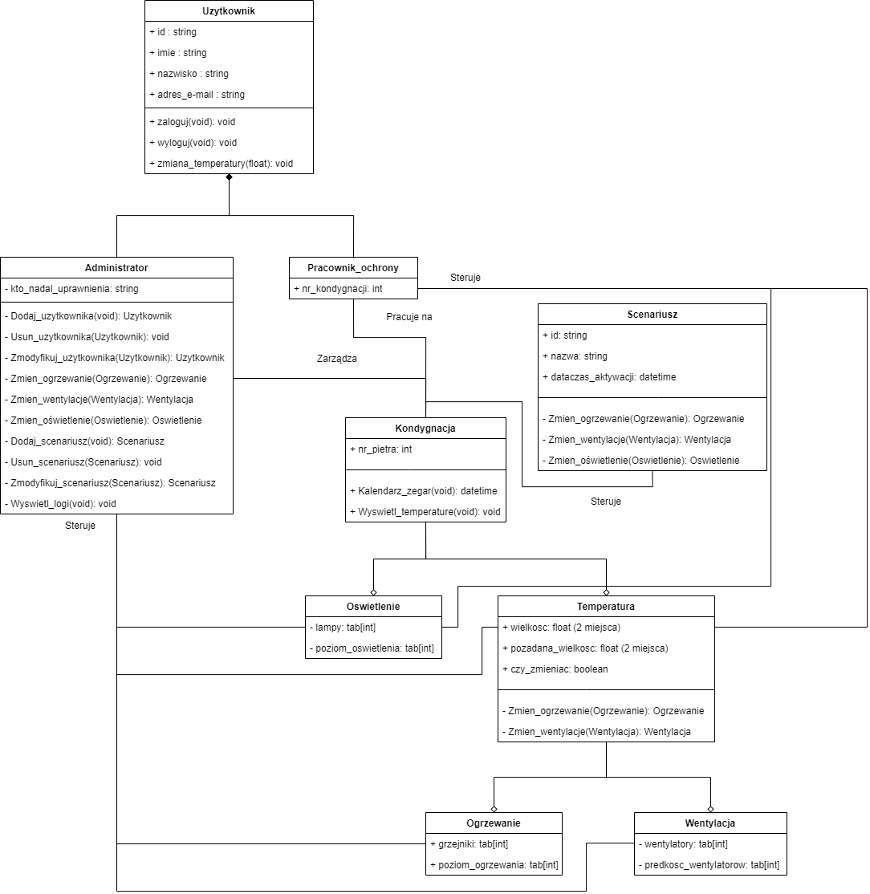

1. **Diagramy obiektów (wszystkie czynności wykonywane przez administratora)**

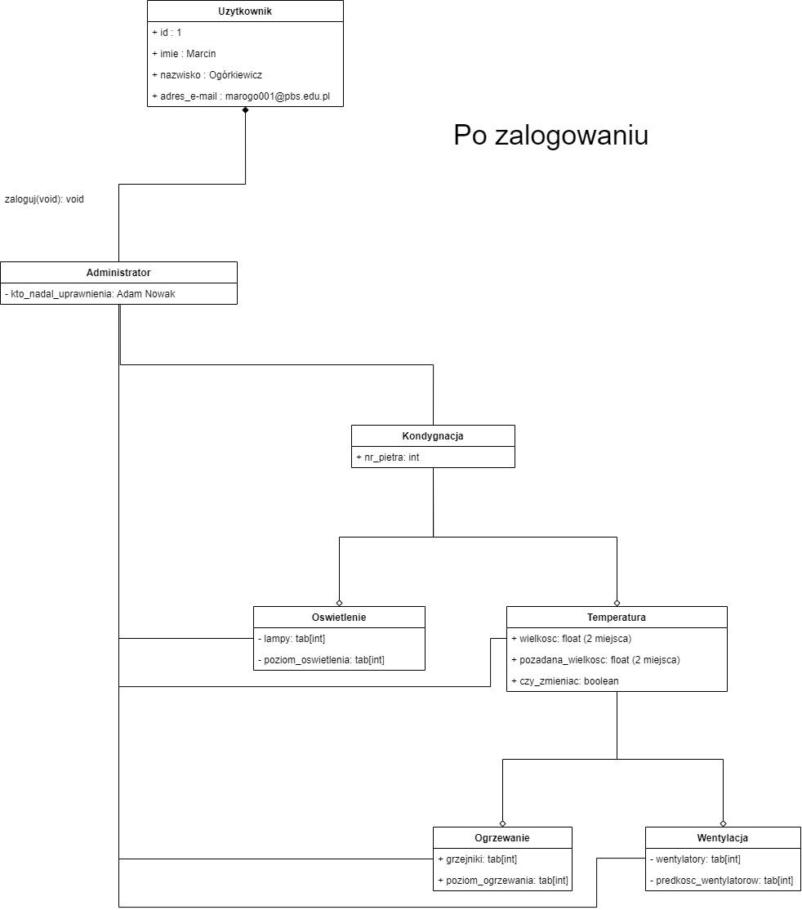

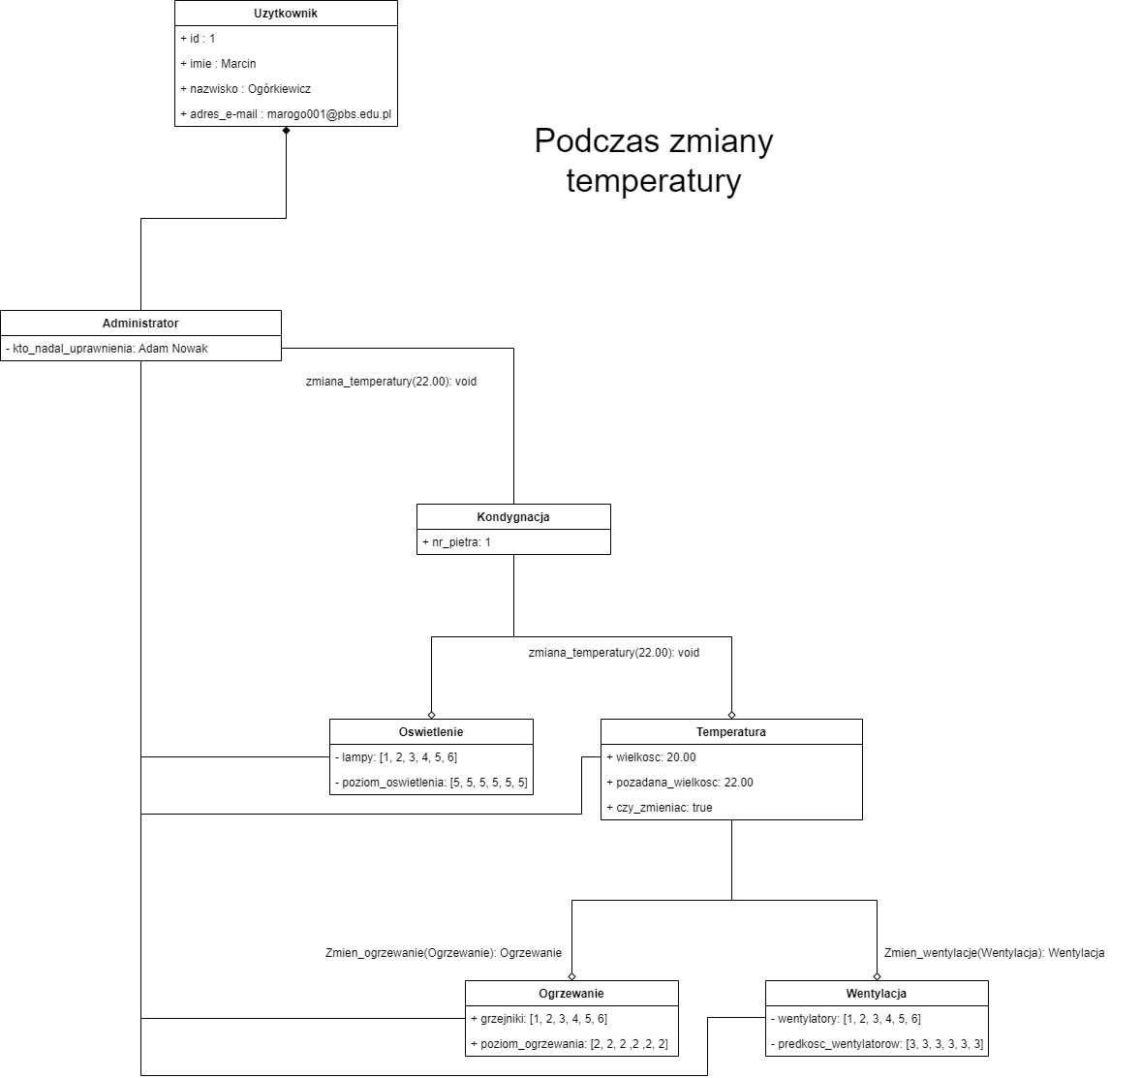

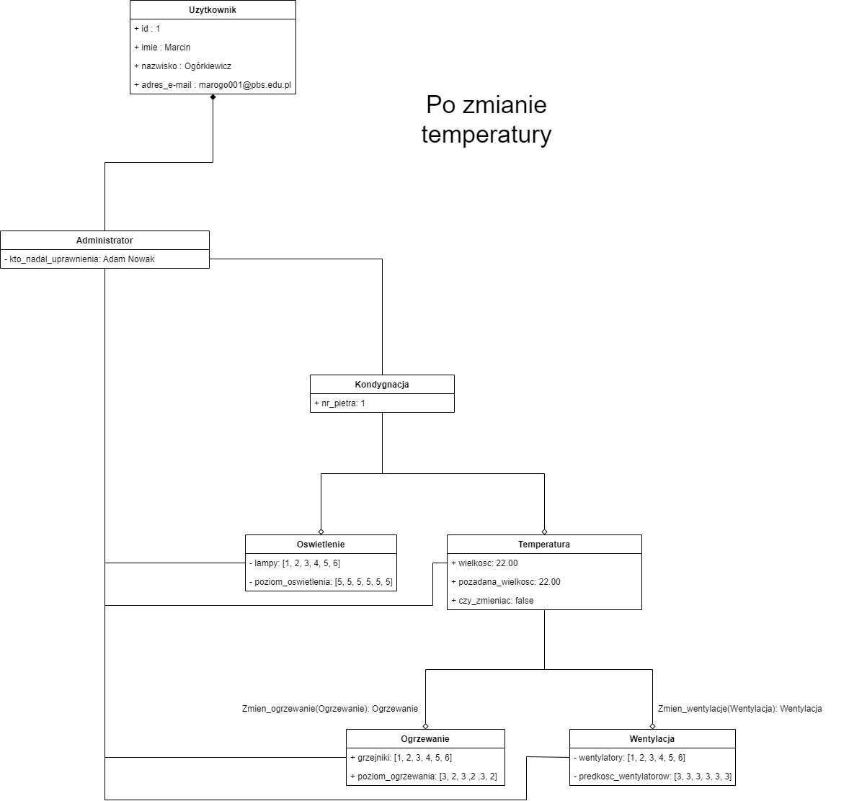

1. **Diagram sekwencji**

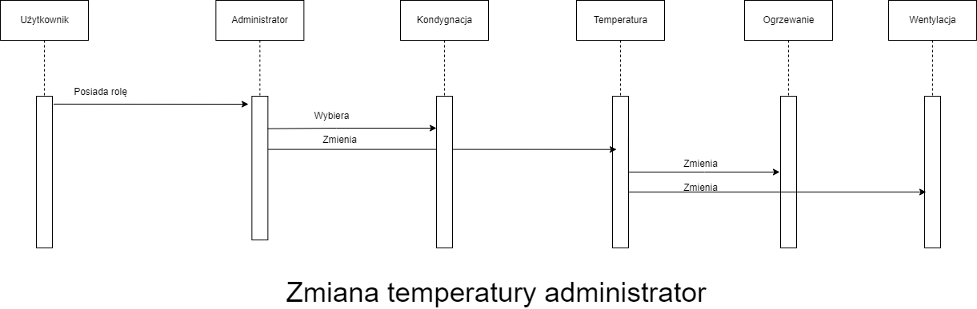

1. **Diagram stanów**

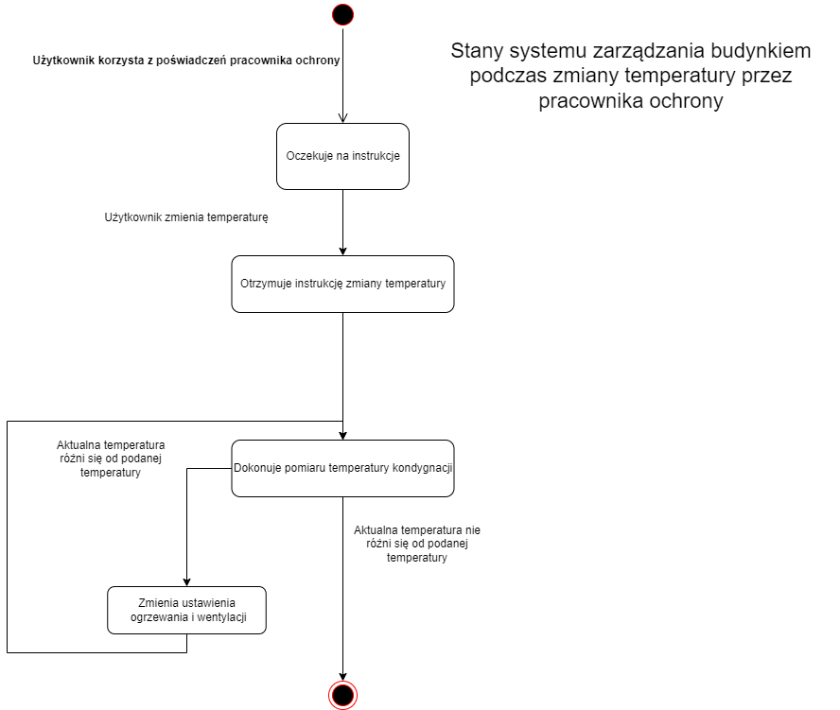

1. **Diagram aktywności**

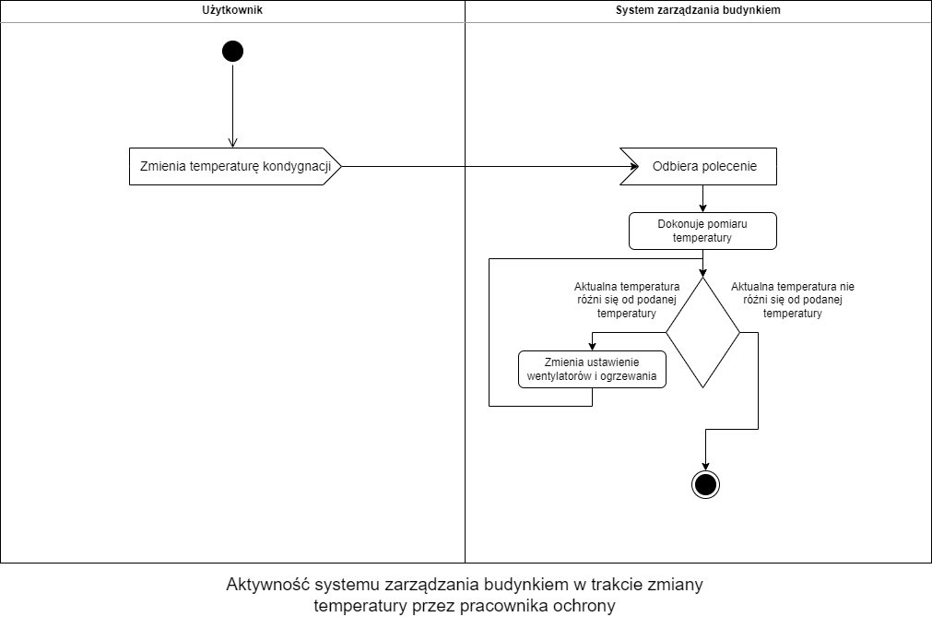

1. **Podsumowanie**

Zaprojektowałem system zarządzania inteligentnym budynkiem spełniający wymagania zawarte w poleceniu. System wyposażony jest we wszelką potrzebną funkcjonalność i jest skalowalny.